# Açıklama: Açıklama: http://upload.wikimedia.org/wikipedia/en/9/96/Sakarya_%C3%9Cniversitesi_(logo).jpg

# **SAKARYA ÜNİVERSİTESİ**

# **BİLGİSAYAR VE BİLİŞİM BİLİMLERİ FAKÜLTESİ**

# **BİLGİSAYAR MÜHENDİSLİĞİ PR.(İO) BÖLÜMÜ**

**WEB TEKNOLOJİLERİ DERSİ**

**2020/2021 BAHAR DÖNEMİ**

**PROJE ÖDEVİ**

**RAPORU**

**Projeye başlamadan önce site yapmak için gerekli bilgileri youtube ve ders dökümanlarından topladım.Ardından sitede kullanıcağım resimleri ve sayfanın ikonunu seçerek masaüstüne kaydettim.Sonra ödevi yapmak üzere bir nodepad++ sayfası açarak ödevi yapmaya başladım.Öncelikle boostrap yardımıyla sayfaları oluşturdum.Aslında önce ödevi yanlış anladığım için boostrapsız yaptım ardında boostrapla yapılması gerektiğini öğrenince tekrardan yapmaya başladım.Sekmeleri oluşturup içlerini doldurdukran sonra iletişim ve login sayfasını java script ve php yardımıyla hazırlayıp siteme ekledim.Son olarakta ödevi raporunu oluşturup ödevi bitirdim.Şimdi sıra Ödevi yayınlama sırasında öncelikle bizden istenilen gibi aşama aşama git -huba yükledim.Yayınlamak için de ücretsiz hosting sitesinden yararlanarak ödevi yayınladım .Her şeyi yaptıktan sonra site ve github linkimi raporuma ekleyip,kodlarımı ve raporumu siteye yükledim.**

**1-HAKIMDA.HTML:B**u sayfa giriş niteliğinde olup kendimi tanıtan bir metinle beraber ilgi alanlarımla ilgili resimlerden oluşan bir slider ile süslenmiştir.Ayrıca yapımında navbar ve divlerden yararlanılmıştır.

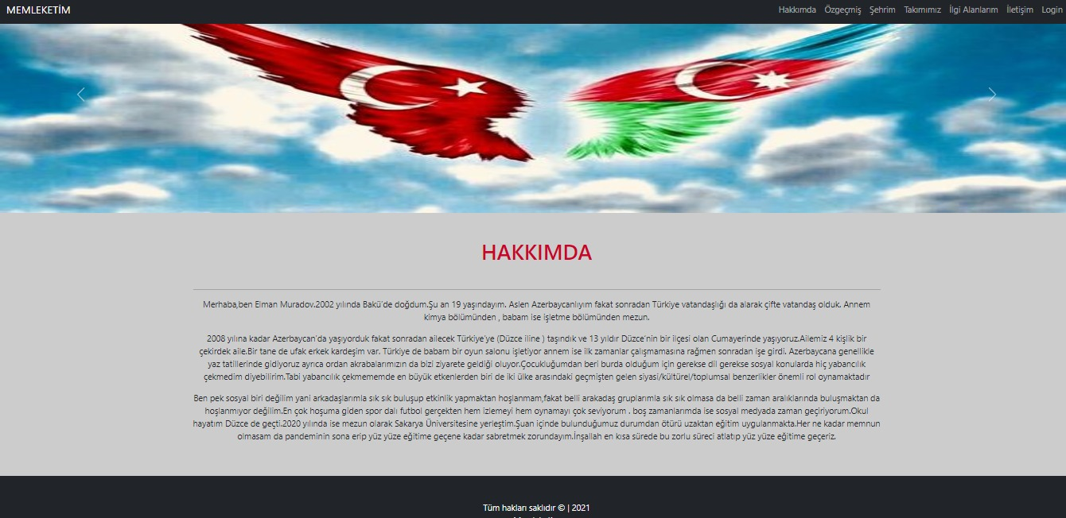

**2-ÖZGEÇMİŞ.HTML:Bu sayfada kendim ile ilgili hobilerim,becerilerim,eğitim bilgilerim ve kişisel bilgilerimi içeren article yapısından yararlanılarak cv niteliğinde bir sayfa oluşturulmuştur.**

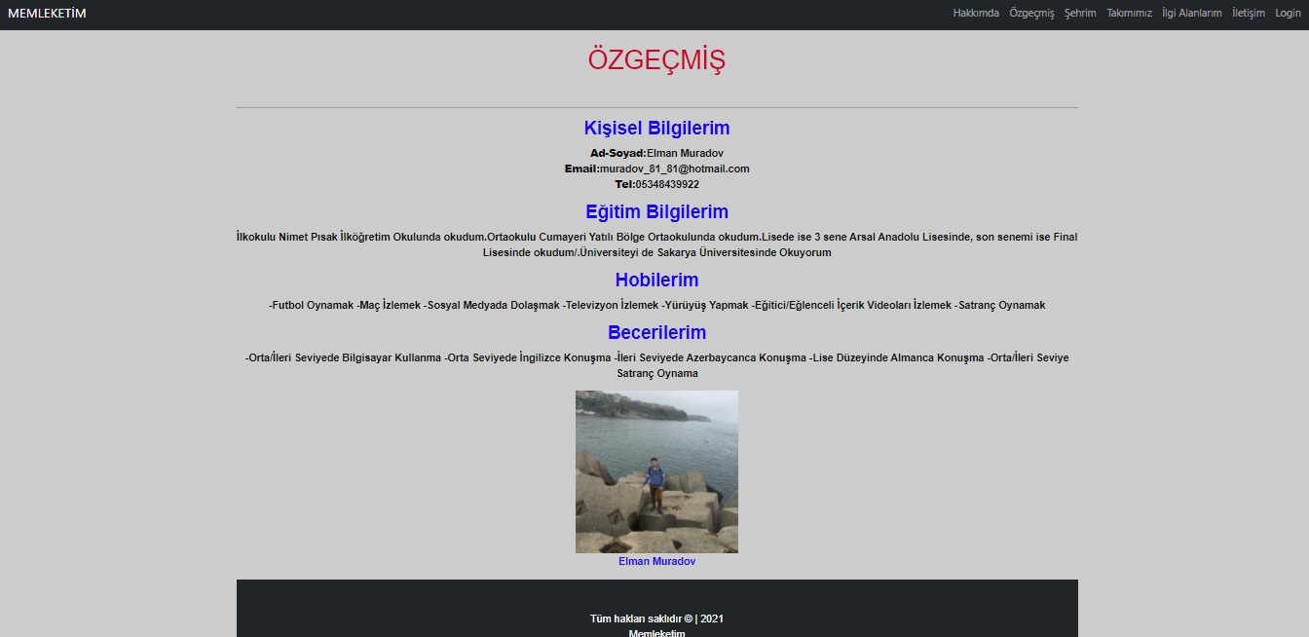

**3-ŞEHRİM.HTML:Bu sayfada şehrim başlığı altında doğdum şehir olan bakü hakkında genel olarak bilgi verilmiştir.Ekstra olarak konumunu belirten bir harita ve genel olarak özelliklerini anlatan iframe içinde bir video kullanılmıştır.Ayrıca silederdeki resimlere basıldığında o resimin ait olduğu yapı hakkında bilgi niteliğinde sayfalar oluşturulmuştur.**

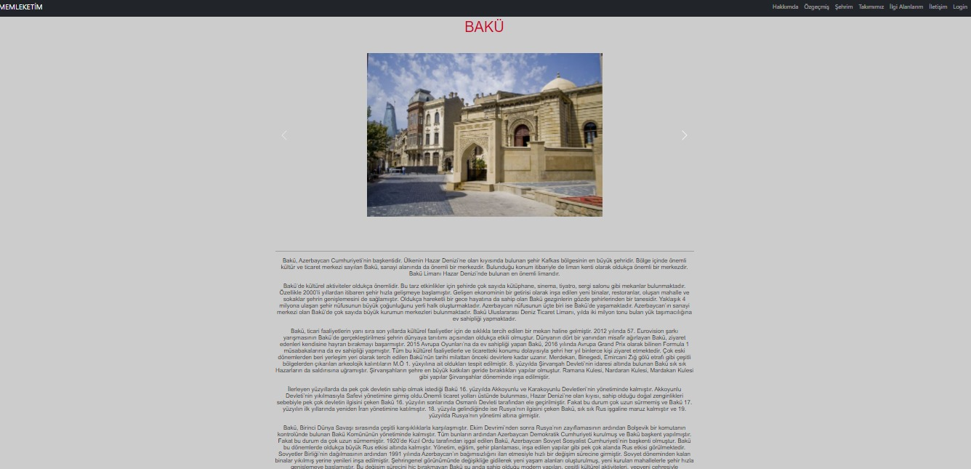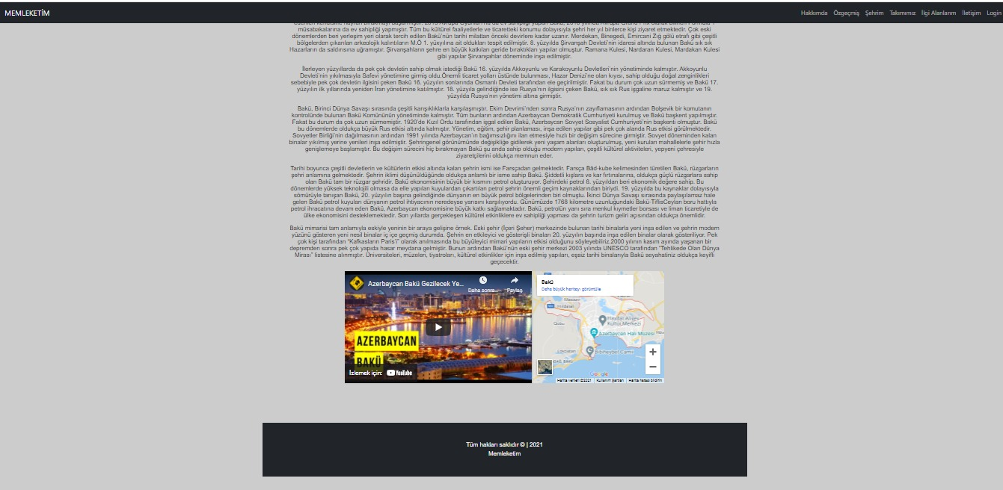

**3-SLİDERE AİT SAYFALAR:**

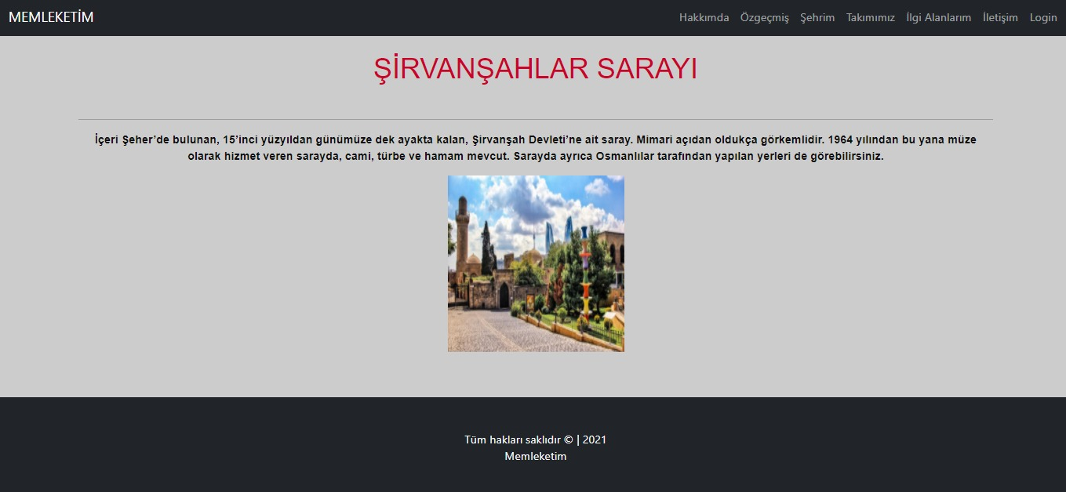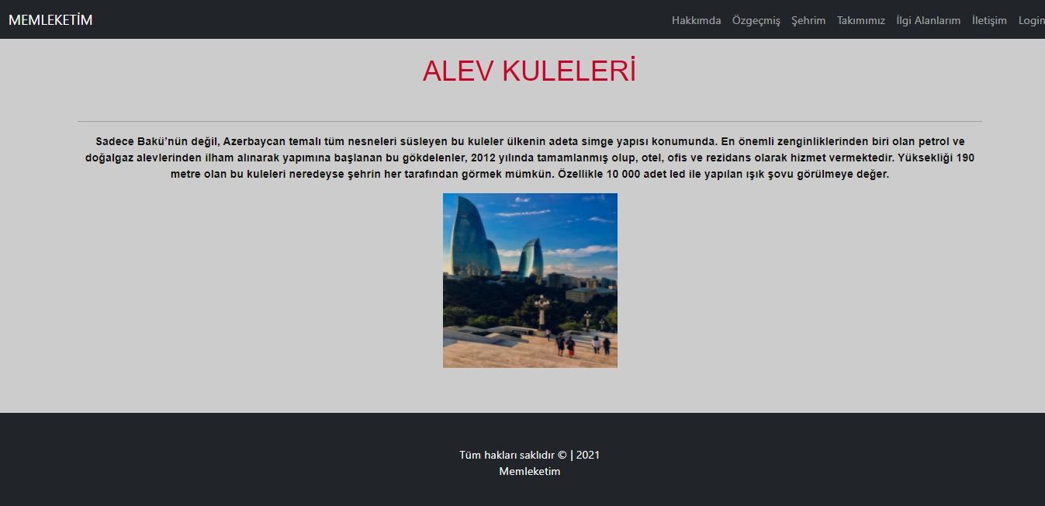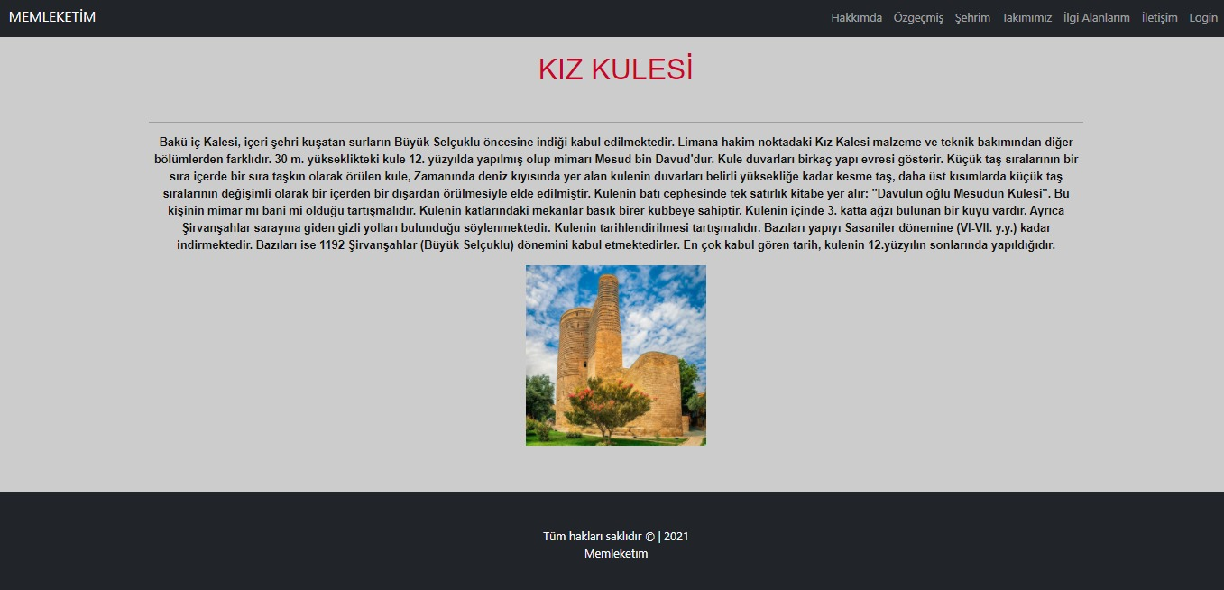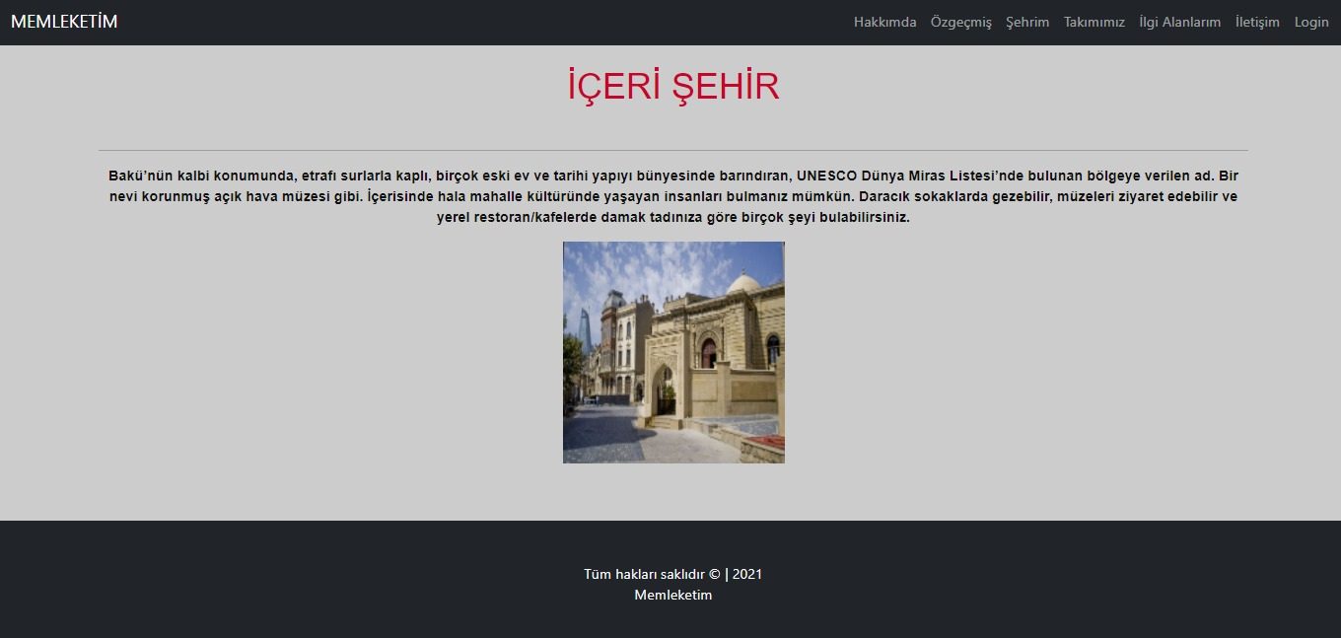

**4-TAKIMIMIZ.HTML:Bu sayfa başlığı altında ülkemin sevdiğim takımı olan qarabag fk hakkında bir çok konuda bilgi verilmiş,tablo yapısıyla başarıları gösterilmiş,slider kullanılarak önemli resimler gösterilmiş, son olarak da kulübü tanıtan iframe içinde video ve kulübün yerini gösteren haritayla sayfa tamamlanmıştır.**

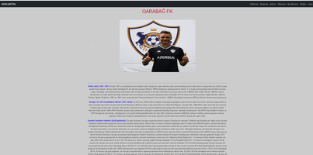

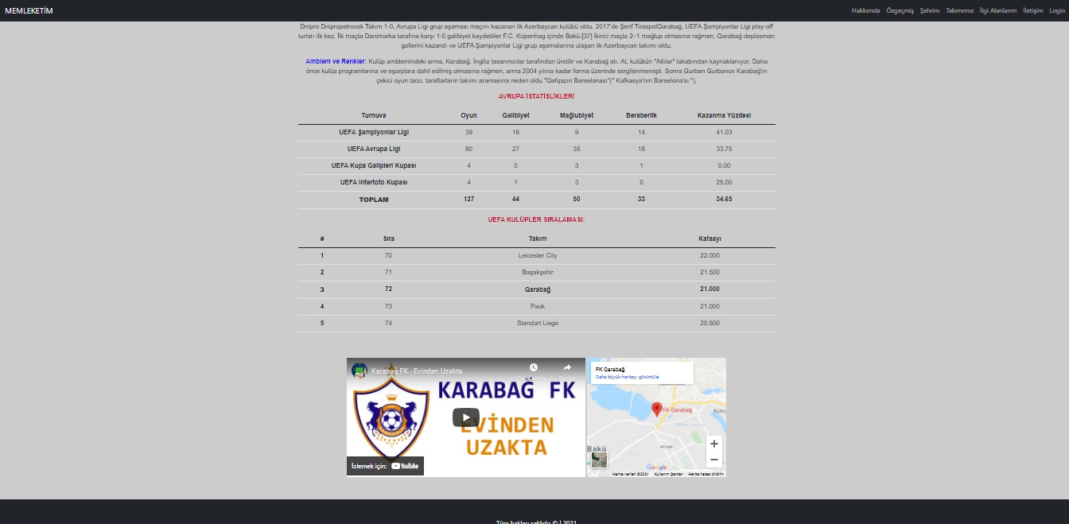

**5-İLGİALANLARIM.HTML:Bu sayfada ilgi alanlarım başlığı altında bir şey den bahsedildi ve bu şey hakkında ücretsiz bir apiden veri alınarak siteye koyuldu.**

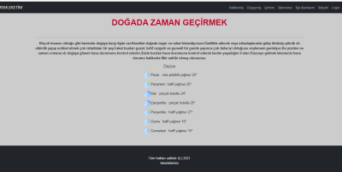

**6-İLETİŞİM.HTML:Bu sayfada kullanıcılardan bilgi alabilmek için bir iletişim sayfası oluşturuldu.Sayfa oluşturulurken formlar,divler kullanılmış; sayfanın kontrolü için de java scriptten yararlanılmıştır.**

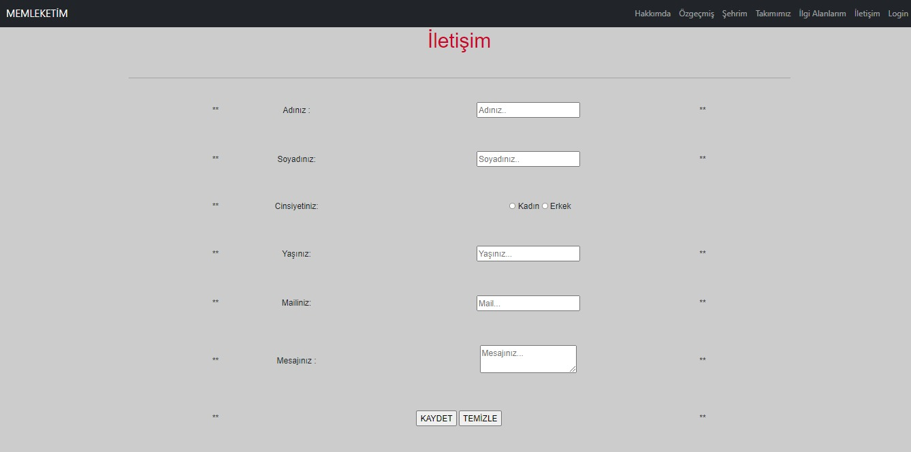

**7-LOGİN.HTML:Son olarak login sayfada ise kullanıcıların belirtilen email ve passwordu kullanarak giriş yapabileceği php ile kontrolü sağlanan bir login sayfası oluşturulmuştur.**

